Samedi 30 avril et dimanche 1er mai : un week-end de sorties orchidophiles en Charente

Chaque année, la SFO-PCV et le CEN-16 organisent une sortie grand-public sur chacun des sites natura 2000 des « Coteaux entre Marsac et les Bouchauds » et des « Coteaux du Montmorélien ». Le CEN-16 étant animateur de ces 2 sites.
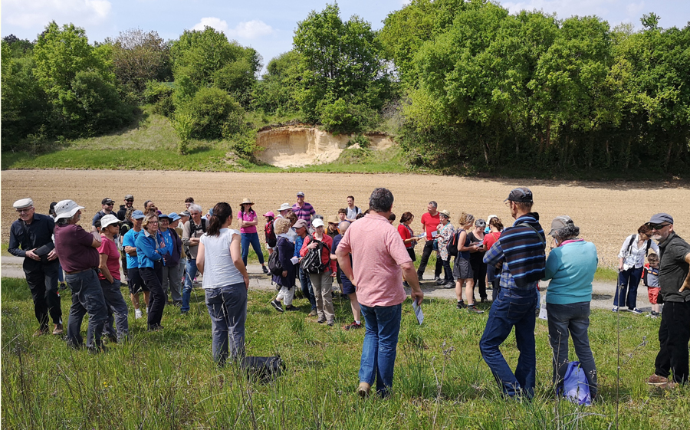
Cette année, les lieux de visite retenus ont été, respectivement, les « Coteaux de chez Bertit » le 30 avril, puis le coteau de « Chez Foucaud » le 1er mai. Dans les deux cas, les participants ont pu apprécier des floraisons remarquables par le nombre et la qualité des plantes, du fait des pluies survenues quelques jours plus tôt, lesquelles ont donné un bel élan à la végétation, après un début de printemps particulièrement sec.
Samedi 30 avril après-midi, à Marsac.
Au RV de 14h30, 60 personnes sont présentes devant la Mairie de Marsac ! Il faut dire, qu’en plus des informations diffusées par les deux structures organisatrices, la Municipalité avait invité les habitants de la commune, affiche à l’appui!
Après le mot de bienvenue de M. le Maire, Cécile Tartare, animatrice du site pour le CEN-16 et J-M Mathé, pour la SFO-PCV, expliquent le déroulement de la sortie. Ils l’animeront avec Marie-France. Parascandolo, Jean-Paul Bourgeois, Patrice Lavoué et André Merlet, de la SFO. Trois groupes seront constitués, encadrés chacun par deux personnes.
Quelques minutes de covoiturage amènent les participants en contrebas du village de Chez Bertit, près d’une ancienne décharge de CALITOM, réhabilitée avec un circuit VTT.
C’est l’occasion, avant le départ pour la randonnée, de rappeler ce qu’est le réseau natura 2000 et de souligner le fait que tous les aménagements qui y sont liés sont décidés de façon contractuelle, avec les propriétaires des sites.
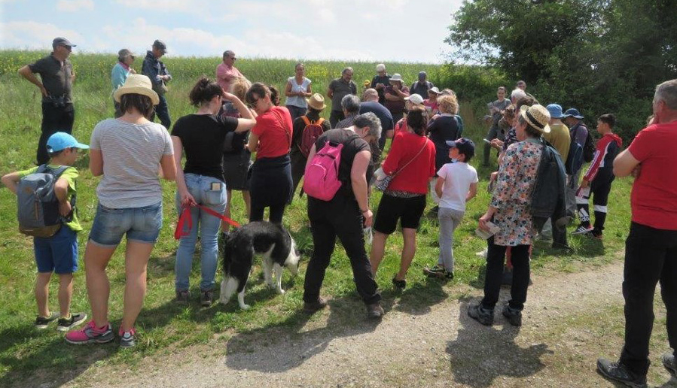
Cela sera parfaitement illustré aujourd’hui, avec la visite de deux coteaux acquis au titre des mesures compensatoires à la construction de la LGV (qui passe à quelques centaines de mètres de là) puis d’un troisième, situé dans l’enceinte de l’ancienne décharge, où la mise en place d’un circuit VTT a été autorisée.
Les trois groupes se suivent à quelque distance, pour éviter un piétinement excessif. Les premières orchidées se montrent le long du talus menant au premier coteau : Orchis pourpre, encore bien fleuri, surtout dans les secteurs ombragés, Orchis homme pendu, Orchis pyramidal, en début de floraison, Ophrys mouche, plus discret, ainsi que les robustes rosettes de feuilles des Orchis bouc, qui fleuriront fin mai.
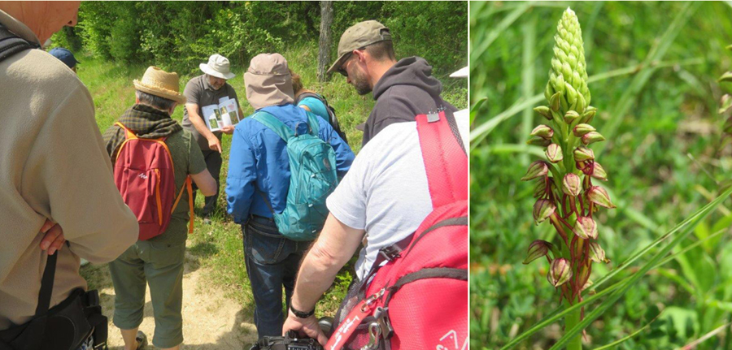
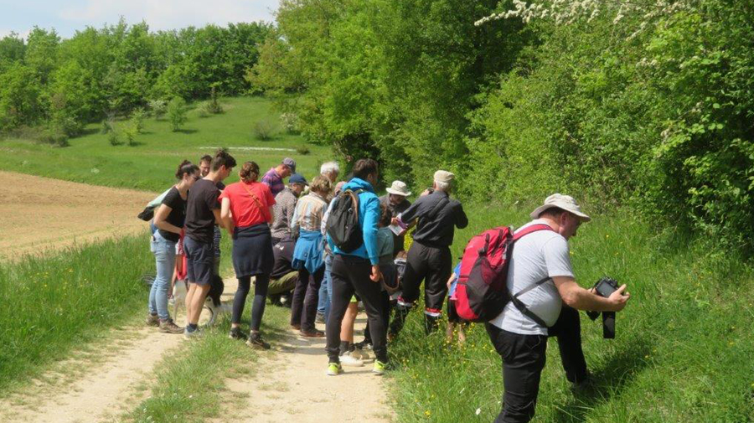
Au pied du premier coteau, quelques Ophrys araignée terminent leur floraison. Nous montons alors la pente, boisée au départ. C’est l’occasion de rencontrer une petite colonie de Limodore à feuilles avortées, non encore fleuris. Plusieurs participants évoquent spontanément leur ressemblance avec des asperges violettes.
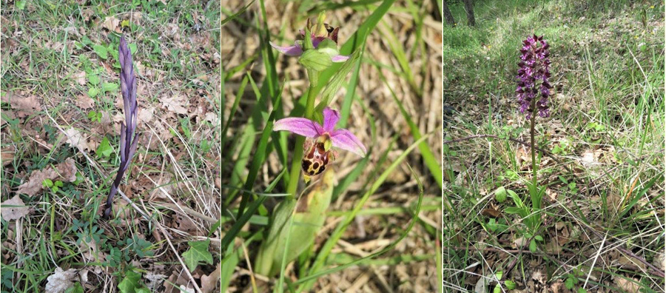
En débouchant sur la pelouse, très rase, nous sommes accueillis par un beau groupe d’Orchis pourpre, avec un individu d’un rouge particulièrement foncé, presque noir. Plus loin, de nouveaux Orchis pyramidaux et homme pendu ainsi que les premiers Ophrys bécasse.
La traversée d’une jachère nous mène au sommet du second coteau. Celui-ci, comme le précédent, a pu être acquis dans le cadre des mesures compensatoires LGV et est géré par le CEN-16. Complètement fermé par embroussaillement naturel et par la destruction d’une pinède (LA tempête de 1999) il a été ré ouvert récemment (élimination des pins, débroussaillement). Les feuillus (Chênes pubescents, érables…) ont été laissés, une clôture a été posée et un troupeau de moutons y a séjourné au cours de l’automne dernier. Il faudra attendre plusieurs années pour que la gestion mise en place soit pleinement efficace, mais les premiers résultats sont encourageants. De très nombreuses hampes fleuries de Céphalanthère à longues feuilles sont présentes partout, avec quelques individus de Listère à feuilles ovales, de Platanthère verdâtre et d’Orchis pourpre. L’Ophrys mouche est bien présent.
La visite se poursuit par un court arrêt dans une carrière de « sable » calcaire, en réalité un dépôt de pente datant de la dernière glaciation. Ce sont les grèzes bien connues dans le nord ouest de la Charente. Le fond de la carrière est un tapis d’Orchis pyramidaux, en mélange avec des Orchis homme pendu.
Sur le flanc du dernier coteau a été aménagé un circuit VTT, après autorisation des autorités préfectorales. Julien y accueille des jeunes, le samedi matin. Il nous explique les travaux réalisés (bénévolement !), pour mettre en place les pistes, bosses et tremplins, mais aussi pour débroussailler le sous bois. La volonté de préserver la flore originale du site a été bien présente. Seules les pistes sont autorisées aux cyclistes, le sous bois étant interdit. Un chemin, aménagé en périphérie, est le seul accessible aux piétons.
Cécile a organisé un comptage des orchidées présentes sur ce dernier coteau, par petits groupes. Chacun se prête au jeu. Les groupes parcourent le site pour découvrir que les orchidées y abondent, tout particulièrement la Céphalanthère à longues feuilles, par centaines (photo 9), l’Ophrys mouche, mais aussi l’Orchis pourpre et l’Ophrys bécasse, dans les secteurs de pelouses. L’inventaire est complété par la Platanthère verdâtre, l’Orchis pyramidal et les rosettes de feuilles des Epipactis helleborine, qui fleuriront plus tardivement. | 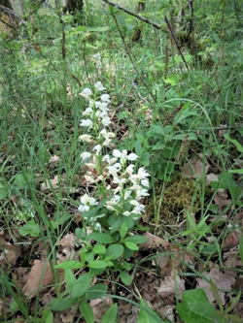

La sortie, qui s’est déroulée sous un temps superbe, se termine à la satisfaction générale. Douze orchidées ont été rencontrées, dont 10 en fleurs. Les participants ont pu constater que la mise en place de natura 2000 permet de restaurer et conserver le patrimoine naturel local, sans imposer « d’en haut », mais en concertation avec les acteurs locaux. Merci aux participants pour l’intérêt manifesté, à M. le Maire pour son accueil et à Julien, pour les explications fournies et le travail réalisé dans le parc VTT.

Dimanche 1er mai après midi à Montboyer
Pour cette sortie annuelle dans le Montmorélien, nous retournons, après quelques années, sur le coteau de Chez Foucaud, commune de Montboyer, en partenariat avec la Municipalité. A 15h30, 40 personnes se retrouvent au lieu de RV, pour un court covoiturage jusqu’au site. Le propriétaire a donné l’autorisation de se garer dans la cour de ferme.
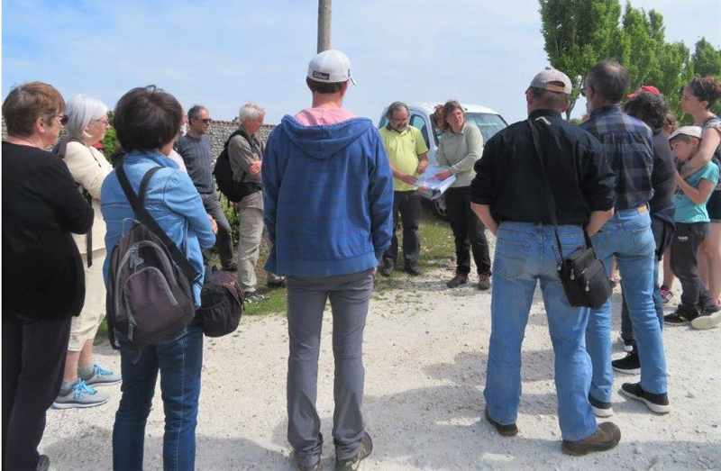
Mélanie Adam, du CEN-16 et animatrice du site natura 2000, et J-M Mathé (SFO-PCV) rappellent quelques généralités sur le site et expliquent que la gestion en est réalisée par pâturage bovin extensif, en dehors des périodes de floraison, dans le cadre d’un contrat passé par le propriétaire au titre de natura 2000 . La sortie sera guidée également par Marie-France Parascandolo et par Guillaume Billet (SFO-PCV).
La visite débute par la partie sud du coteau, formant un cirque naturel très pentu, couvert d’une pelouse rase ponctuée d’arbustes, limitée en haut et en bas par des haies de feuillus. Dès les premiers pas les orchidées abondent. La pelouse abrite une multitude d’Orchis pyramidal et d’Ophrys mouche, en pleine floraison, des Ophrys bécasse, nombreux et variés, quelques Ophrys araignée en fin de floraison, des Orchis pourpre et homme pendu.
L’Ophrys jaune, protégé régionalement, y termine sa floraison. Nous découvrons aussi deux beaux hybrides, entre Ophrys mouche et Ophrys araignée, puis entre Ophrys araignée et Ophrys bécasse. Le temps bien ensoleillé permet de multiplier les photos. A mi ombre des arbustes se trouvent la Listère ovale, la Céphalanthère à longues feuilles, la Platanthère verdâtre en début de floraison et une rosette d’Epipactis avec une hampe proche de la floraison qui devrait correspondre à l’Epîpactis de Mueller.

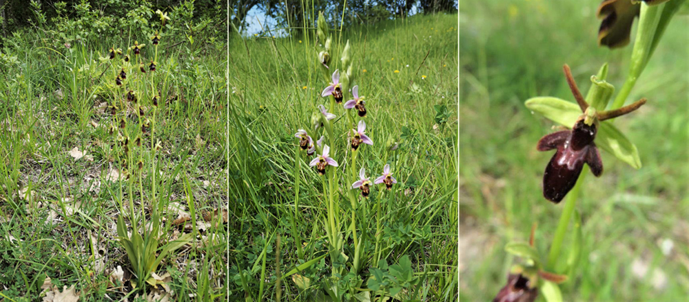
Retour au parking pour ensuite aborder la partie nord du coteau. Il s’agit du même type de milieu, avec une pelouse en partie boisée, exposée plein sud et dominant la vallée. Nous y retrouvons tous les taxons précédents, y compris l’Ophrys jaune.

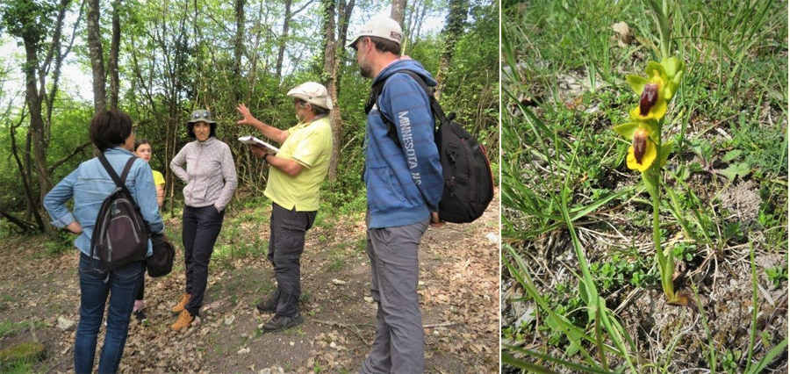

L’inventaire est complété par un pied d’Ophrys sillonné, par de nombreux Sérapias langue (individus isolés et petits groupes) et par une multitude d’Orchis bouffon. La plupart de ces derniers sont fanés mais quelques spécimens situés à l’ombre demeurent encore bien fleuris. Un pied d’hybride entre les Orchis homme pendu et militaire est découvert. Par contre, le deuxième parent de cet hybride n’est pas encore fleuri sur le site (mais il est répertorié à l’inventaire).

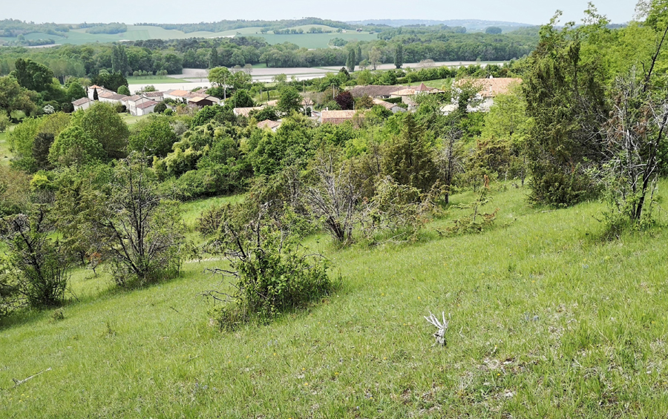
Le retour par la route permet de retrouver plusieurs espèces, sur les bermes : Céphalanthère à longues feuilles, Orchis pourpre, Homme pendu, pyramidal, Ophrys bécasse, Platanthère verdâtre. L’Orchis bouc y montre ses rosettes de feuilles.
Avec 19 espèces et hybrides identifiés (dont 17 en cours de floraison) la sortie a connu un réel succès. Merci à Mme le Maire de Montboyer et au propriétaire du site pour nous avoir offert toute facilité dans l’organisation de cette visite.

Texte : J-M Mathé
Photos : M-F Parascandolo et J-M Mathé

